Guía de aprendizaje
Nombre del Estudiante |  |  |  |  | Curso: 3 año A
Nombre del Estudiante |  |  |  |  | Semana: 8  el 25 al 29/05
Unidad: 1 | Un abrazo a la infancia |  | Habilidad | Escribir, comprender, utilizar, dibujar, expresar, leer
O.A.(s): | Escribir correctamente para facilitar la comprensión por parte del lector (OA-20- 22)
Objetivo de la clase | Escribir correctamente un cuento, demostrando interés por aprender.
Docente: | Elizabeth Abarca Correa | Asignatura: |  |  | Lenguaje y comunicación

1-Si puedes observar el video “El mono silabo, signos de puntuación”
La coma (,)
Ésta funciona para señalar pausas dentro de la oración, pero cuenta con varios usos, el primero de ellos es para enumerar, por ejemplo: «me compré una camisa, un pantalón y unos zapatos». Se usa para aclaraciones, incisos, y ampliaciones, por ejemplo: «María, mi sobrina, adora comer» / «Me encanta el color rojo, sobre todo como luce en mi piel». Además, se utiliza para dar paso a explicaciones, por ejemplo: «Tendré que ir al médico, porque me duele mucho el estómago».
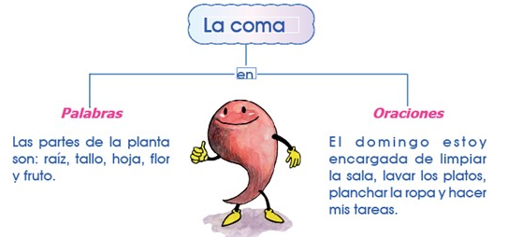
Enumerar

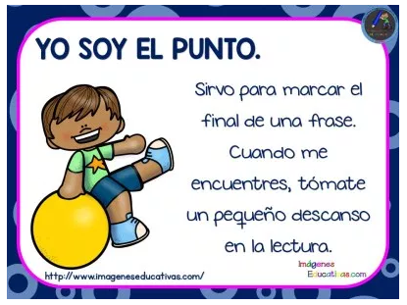
Es un signo ortográfico que utilizamos en la escritura de textos para separar ideas.

El Punto Seguido
Separa las oraciones que se refieren a un mismo asunto.
Ejemplo: “María comía en grandes cantidades, yo no podía parar de verla. La verdad es que sentí un poco de malestar».

El Punto Aparte
Se usa cuando termina un párrafo.
Ejemplo: «María es una chica muy glotona, a veces puede pasar todo el día comiendo. Una vez cuando estábamos en su casa…».

El Punto Final
Se coloca al terminar un escrito.

